Рост пожаров
С начала года на территории Курской области зарегистрированы более 116 пожаров, в огне погибли 12 человек.

Причиной большинства пожаров стало неосторожное обращение с огнем, в том числе, при курении в состоянии алкогольного опьянения. Большинство трагедий произошли в вечернее и ночное время.
Со сложившейся пожароопасной обстановкой на территории Дмитриевского района принимается комплекс мер по профилактике пожаров оперативными группами МО Дмитриевского района регулярно проводятся рейды, сходы, беседы с гражданами вручаются памятки на бумажном носителе с требованиями пожарной безопасности. Особое внимание уделяется «группе риска» одиноко проживающих граждан, злоупотребляющих спиртными напитками с печным отоплением, многодетным семьям.
Уважаемые куряне! Соблюдайте правила пожарной безопасности! Не курите в нетрезвом виде, следите за состоянием электроприборов, печного отопления. Если рядом с вами проживают одинокие престарелые люди, уделите им внимание. Телефоны спасения «101» и «112».

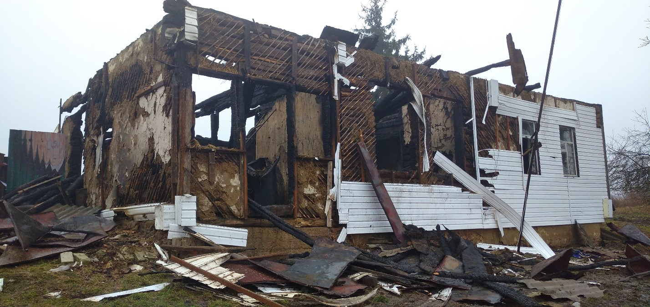

Инспектор ОНД и ПР
по Дмитриевскому и Хомутовскому районам А.И. Сахаров

Инструктор ПЧ Дмитриевского района М. В. Заломихина

